Міністерство освіти і науки України
Західноукраїнський національний університет

Факультет комп`ютерних інформаційних технологій

Лабораторна робота №3
з дисципліни основи комп’ютерних наук

Виконав:

Перевірив:

Тернопіль 2022

Тема: Управління процесами у операційних системах.

Мета: Вивчити основні принципи роботи з операційними системами – програмним забезпеченням, яке координує внутрішню роботу комп’ютера, а також його взаємозв’язок з зовнішнім світом.
Варіант 8:
Хід роботи:

Використовую диспетчер задач Windows, для виконання
наступних завдань:

- Переглядаю вікно диспетчера задач з відкритою вкладкою Швидкодія:
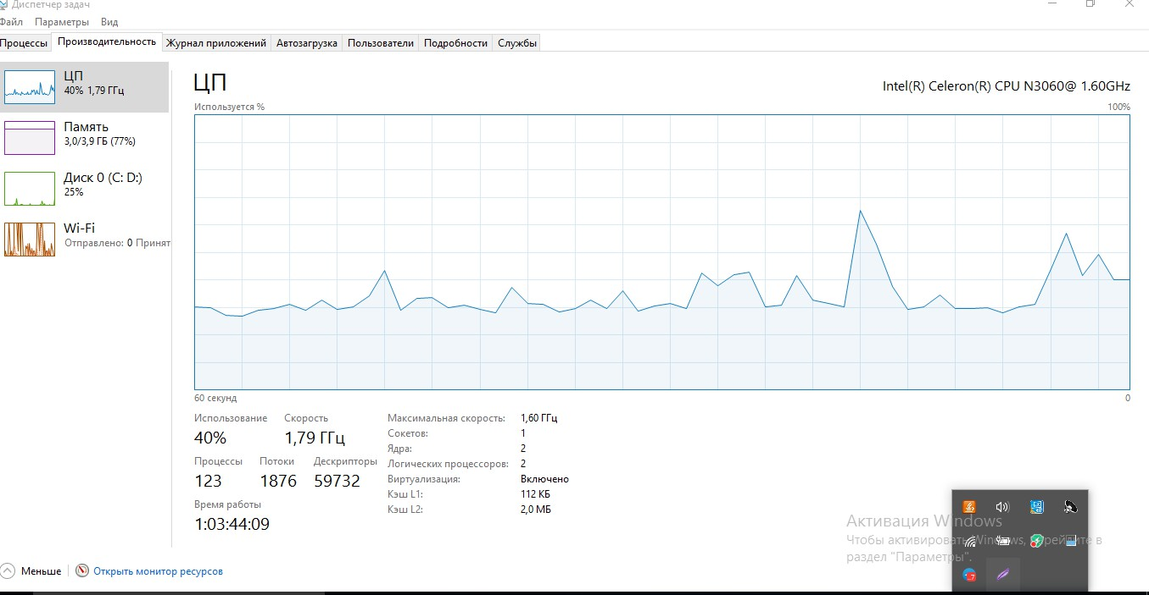
Мал. 1 Вікно диспетчера задач з вкладкою Швидкодія.

- У диспетчері задач у меню Файл - Нова задача
(Виконати …), створюю нові задачі відповідно до свого варіанту:

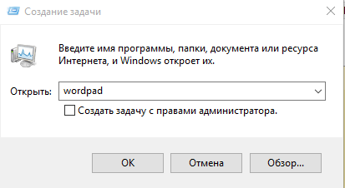

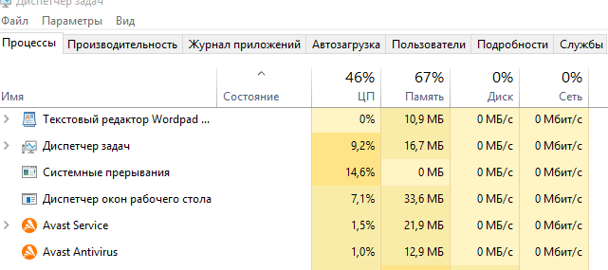
Мал. 2 Створення задачі WordPad.

- Перериваю створений процес:
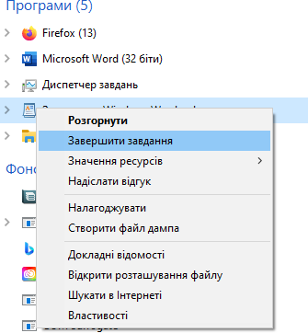
Мал. 3 Завершення задачі WordPad.

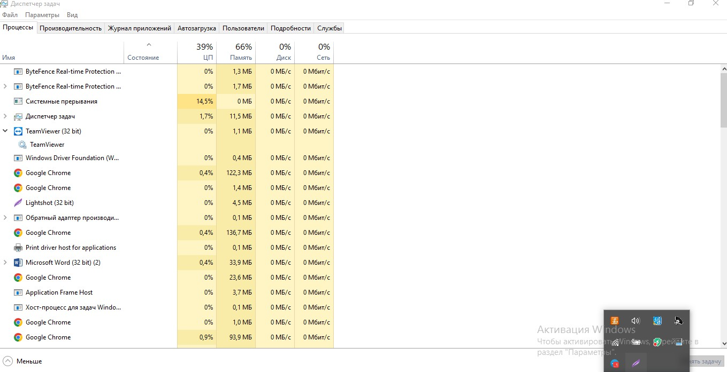
- Переглядаю у диспетчері задач вкладку Процеси з стовпцем PID (ідентифікатор процесу):
Мал. 4 Вкладка процесів з стовпцем PID.

- Вибираю процес з максимальним використанням пам'яті:

Мал. 5 Процес з максимальним використанням пам'яті.

- Вибираю процес з максимальним завантаженням процесора:

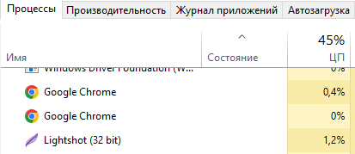
Мал. 6 Процес з максимальним завантаженням процесора.

- Запускаю Internet Explorer з кількома веб-сайтами, що містять елементи флеш і повторюю завдання № 2:

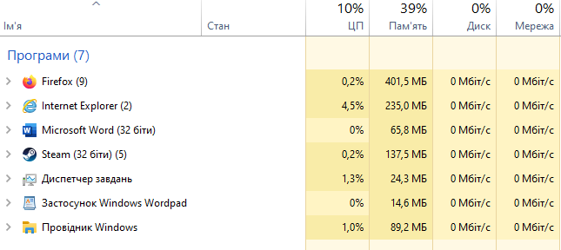
Мал. 7 Internet Explorer з кількома веб-сайтами, що містять елементи флеш.
- Переглядаю вкладку Мережа або Монітор Ресурсів у диспетчері задач та занотовую поля
«Надіслано Байт» та «Отримано Байт».

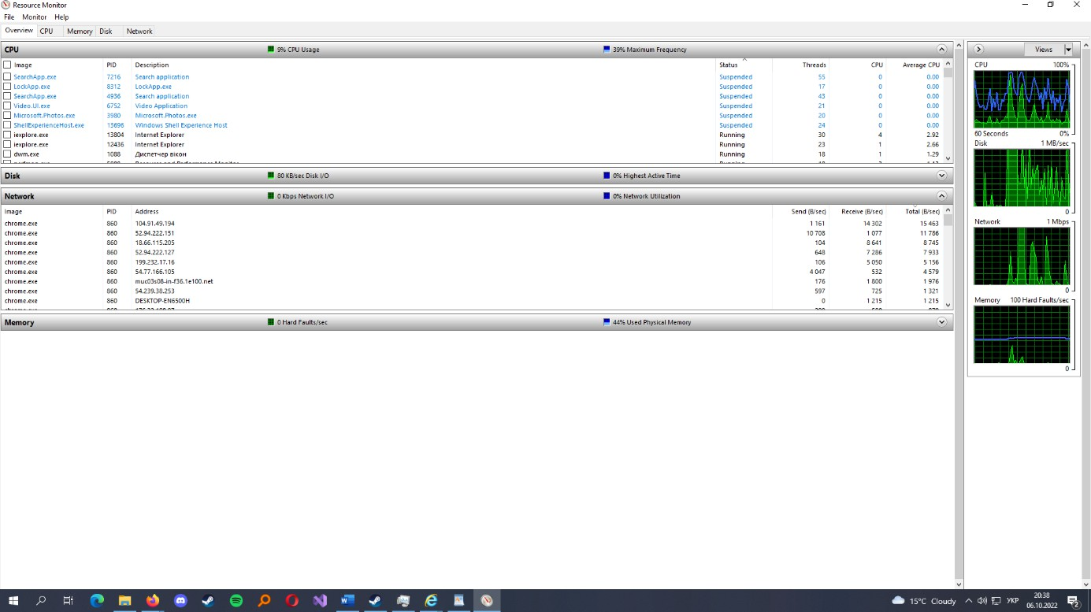
Мал. 8 Вкладка Монітор Ресурсів.

Надіслано Байт: 1 161.

Отримано Байт: 14 302.

Висновок: Я вивчив основні принципи роботи з операційними системами — програмним
забезпеченням, яке координує внутрішню роботу комп’ютера, а також його взаємозв’язок з зовнішнім світом.

